冷链空气成分动态监测系统设计概要

2022年5月25日



摘要

针对如何实现果蔬冷链物流的数据采集，进而实现冷链物流的动态监测、预警以及补救，研究开发了一套冷链物流动态监测系统。整个系统共享平台三部分组成，其中监控平台包括车厢的传感器、采集器（气体成分收集和分析）、数据中心作为系统的主服务器，信息共享平台包括上位机系统（flask api + 在线地图系统），和下位机（browser 浏览器）组成。 该系统实现了对车厢微环境进行信息采集，对车辆行车过程的全程跟踪定位，及时预警（对过期时间进行机器学习算法预测）。本论文基于rest api服务的思想设计和开发啦一个基于hml5/css3的在线冷链物流一站式平台，用户在平台上可以快速自己上增加、增删改查订单系统。并且网站提供啦基于机器学习的预测系统，防止过期。

本论文的研究公共主要分成以下几个方面：调研rest 架构相关技术并基于 flask /flask CROS 框架搭建一个完整可用的api工程、分析业务需求与划分业务模块、api服务基础组件的设计实现和api服务业务模块的设计实现。本论文对课题进行功能性需求分析与非功能性需求分析，与单体式架构进行对比介绍微服务的优势，给出自助冷链物流平台系统的整体架构设计和相关服务组件的功能，划分微服务业务模块，架构图和数据库设计对微服务业务模块进行介绍。在此基础上，对业务模块的基础功能给出详细的实现过程，设计每个具体api 和后端逻辑模块的关键流程，定义相关的服务端接口和给出相关类的详细设计，研究工作有效地解决vue+html5+jquery+bootstrap开发自适应前端的效率问题，基于numpy+pandas+py实现啦协同机器学习预测算法。

最后对系统进行全面的测试，测试结果有效验证冷链物流 web平台服务系统的可行性，本论文提出的方法和取得的成果对于关注微服务系统的开发人员有一定的参考价值。

关键词: 冷链物流 冷链物流 , flask , cross ,rest, vue, 知识图谱, echart 多项式拟合 机器学习算法

相关技术简介

我们的前后端主要基于：flask+sqlchemy + numpy+ html5+vue+jquery技术栈：

**Flask**

1、Flask主要包括Werkzeug和Jinja2两个核心函数库，他们分别负责阢处理和安全方面的工鞥呢，这些基础函数为Web项目开发过程提供了丰富的基础组件。

　　2、Flask中的Jinja2模板引擎，提高了[前端](https://link.zhihu.com/?target=https%3A//space.bilibili.com/289396242)代码的复用率。可以大大提高开发效率并且有利于后期的开发与维护。

　　3、Flask不会指定数据库和模板引擎等对象，用户可以根据需要自己选择各种数据库。

　　4、Flask不提供表单验证功能，在项目实施过程中可以自由配置，从而为应用程序开发提供数据库抽象层基础组件，支持进行表单数据合法性验证、文件上传处理、用户身份认证和数据库集成等功能。

Flask的特点可以概括为：因为灵活，轻便高效，被业界所认可，同时拥有基于Werkzeug、Jinja2等一些开源库，拥有内置服务器和单元测试，适配RESTful。我们使用flask编写网站的用户登录/注册/权限管理/个人主页/机器学习训练和可视化的前后台逻辑部分，非常方便后续进行扩展。

我将使用 SQLite，这是一个小型 SQL 数据库实现，非常容易启动和运行。请记住，您可能想在生产环境中考虑更可靠的数据库，例如 PostgreSQL 或 MySQL。

**flask_sqlalchemy**

要在 Flask 项目中设置 SQLAlchemy，我们可以导入 flask_sqlalchemy 软件包（我们之前已安装），然后将 Flask app 变量包装在新的 SQLAlchemy 对象。我们还希望在 Flask 应用程序配置中设置 SQLALCHEMY_DATABASE_URI 以指定我们要使用的数据库以及如何访问它

最后，我们可以开始定义 RESTful 处理程序。我们将使用 Flask-RESTful 软件包，这是一组工具，可帮助我们使用面向对象的设计来构建 RESTful 路由。

**REST**架构风格

六条设计规范定义了一个 REST 系统的特点:

客户端-服务器: 客户端和服务器之间隔离，服务器提供服务，客户端进行消费。

无状态: 从客户端到服务器的每个请求都必须包含理解请求所必需的信息。换句话说， 服务器不会存储客户端上一次请求的信息用来给下一次使用。

可缓存: 服务器必须明示客户端请求能否缓存。

分层系统: 客户端和服务器之间的通信应该以一种标准的方式，就是中间层代替服务器做出响应的时候，客户端不需要做任何变动。

统一的接口: 服务器和客户端的通信方法必须是统一的。

按需编码: 服务器可以提供可执行代码或脚本，为客户端在它们的环境中执行。这个约束是唯一一个是可选的。

**Flask-RESTful**

我们需要设置 Flask-RESTful 扩展名才能在 Flask 服务器中启动并运行。Flask-RESTful 是一个 Flask 扩展，它添加了快速构建 REST APIs 的支持。它当然也是一个能够跟你现有的ORM/库协同工作的轻量级的扩展。Flask-RESTful 鼓励以最小设置的最佳实践

**Vue**

整个平台的前端部分和可视化部分我们主要是使用vue+jquery+html5: Vue 是一套用于构建用户界面的渐进式 JavaScript 框架 ；同时它是一个典型的 MVVM 模型的框架（即：视图层-视图模型层-模型层）;HTML5是HTML的新标准，是一种超文本标记语言，是用来创建网页的标准标记语言，通过一系列的标识，来规范网络上的文档格式;区别：

        1.vue是一个渐进式 JavaScript 框架，而HTML5是一种超文本标记语言 2.在开发中vue框架通过mvvm的模式，解耦了视图层与模型层，而HTML5原生开中数据与标签紧耦合；    但是vue和html5可以进行结合:    vue是一个前端框架，但还是建立在HTML ，CSS ，JavaScript的基础之上的，通过编译之后依然是HTML+CSS+JavaScript组成。

**pandas**

pandas 是基于[NumPy](https://baike.baidu.com/item/NumPy/5678437) 的一种[工具](https://baike.baidu.com/item/%E5%B7%A5%E5%85%B7/81891)，该工具是为解决数据分析任务而创建的。Pandas 纳入了大量库和一些标准的[数据模型](https://baike.baidu.com/item/%E6%95%B0%E6%8D%AE%E6%A8%A1%E5%9E%8B/1305623)，提供了高效地操作大型数据集所需的工具。pandas提供了大量能使我们快速便捷地处理数据的函数和方法。你很快就会发现，它是使Python成为强大而高效的数据分析环境的重要因素之一

**Folium**

Folium是一个基于leaflet.js的Python地图库，其中，Leaflet是一个非常轻的前端地图可视化库。即可以使用Python语言调用Leaflet的地图可视化能力。它不单单可以在地图上展示数据的分布图，还可以使用Vincent/Vega在地图上加以标记。Folium可以让你用Python强大生态系统来处理数据，然后用Leaflet地图来展示。Folium中有许多来自OpenStreetMap、MapQuest Open、MapQuestOpen Aerial、Mapbox和Stamen的内建地图元件，而且支持使用Mapbox或Cloudmade的API密钥来定制个性化的地图元件。Folium支持GeoJSON和TopoJSON两种文件格式的叠加，也可以将数据连接到这两种文件格式的叠加层，最后可使用color-brewer配色方案创建分布图

系统需求分析和实现

冷链物流的管理

冷链物流资料管理模块具体功能点包括：1） 申请成立冷链物流资料，平台创建个人冷链物流资料，需要管理员填写的冷链物流资料信息包括冷链物流资料名称、冷链物流资料简介；

2） 编辑冷链物流资料信息，用户可以编辑本人上传的冷链物流资料信息，但不支持删除冷链物流资料；管理员人员可以对违反商城准则的冷链物流资料设置为删除或者更新；

4）展示冷链物流资料信息，微商城用户通过冷链物流资料链接进入冷链物流资料首页，需要在首页展示冷链物流资料的相关信息，包括冷链物流资料名称、冷链物流资料简介，查看GPS位置在开源地图上，然后还可以预测过期时间

5） 多条件查询冷链物流资料列表，平台运营人员可以根据冷链物流资料名称等条件

冷链物流管理列表界面：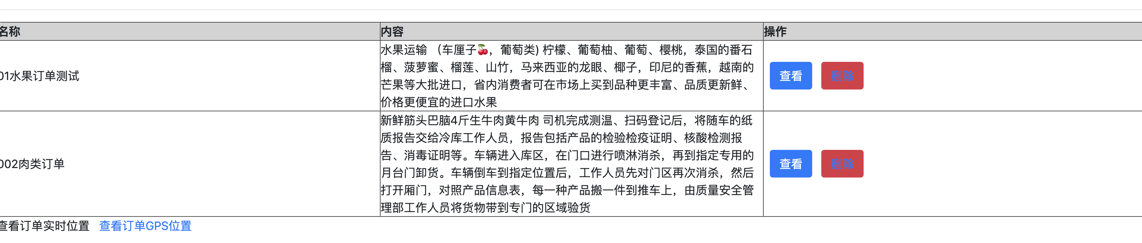

冷链物流添加描述和上传界面：

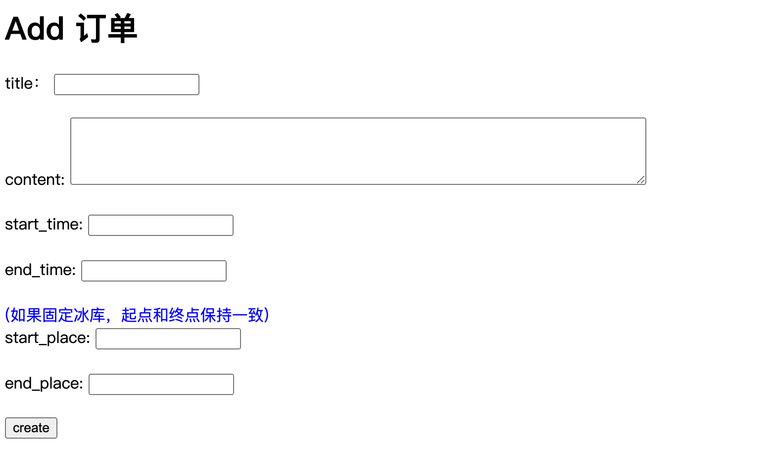

冷链物流展示和修改界面：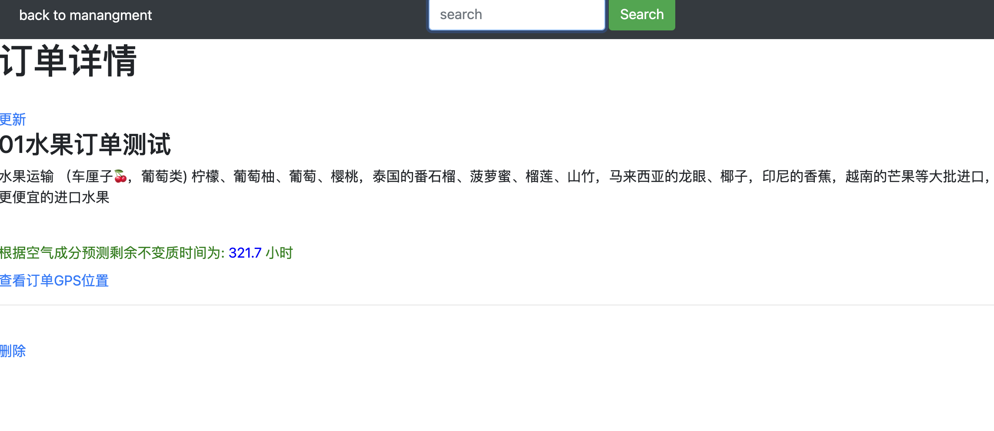

用户管理模块需要实现的功能点包括：

1创建和编辑账户信息，自助冷链物流平台包括三类用户：管理员，即运营人员、一般普通用户（guest）。运营人员的账户由己存在的运营人员创建；冷链物流平台用户的账户在用户初次进入自助冷链物流平台时会自动创建；冷链物流平台用户申请微商无需审批自动创建账户，2类用户都可以编辑个人的账户信息；•绑定手机号码或者邮箱，信息并不包括手机号码，而短信通知、微商申请等功能的实现需要用到为冷链物流平台用户的手机号码，冷链物流平台用户需要在冷链物流平台的个人信息页面绑定手机号码；3) 多条件查询用广列表。为了方便运营人员快速准确地查询用户信息，提高工作效率，提供多条件查询功能，可以根据手机号、姓名、状态等条件依次或组合查询出所需要的用广信息：4）编辑用户状态，运营人员根据自助冷链物流平台的用户守则对违反守则的冷链物流资料进行删除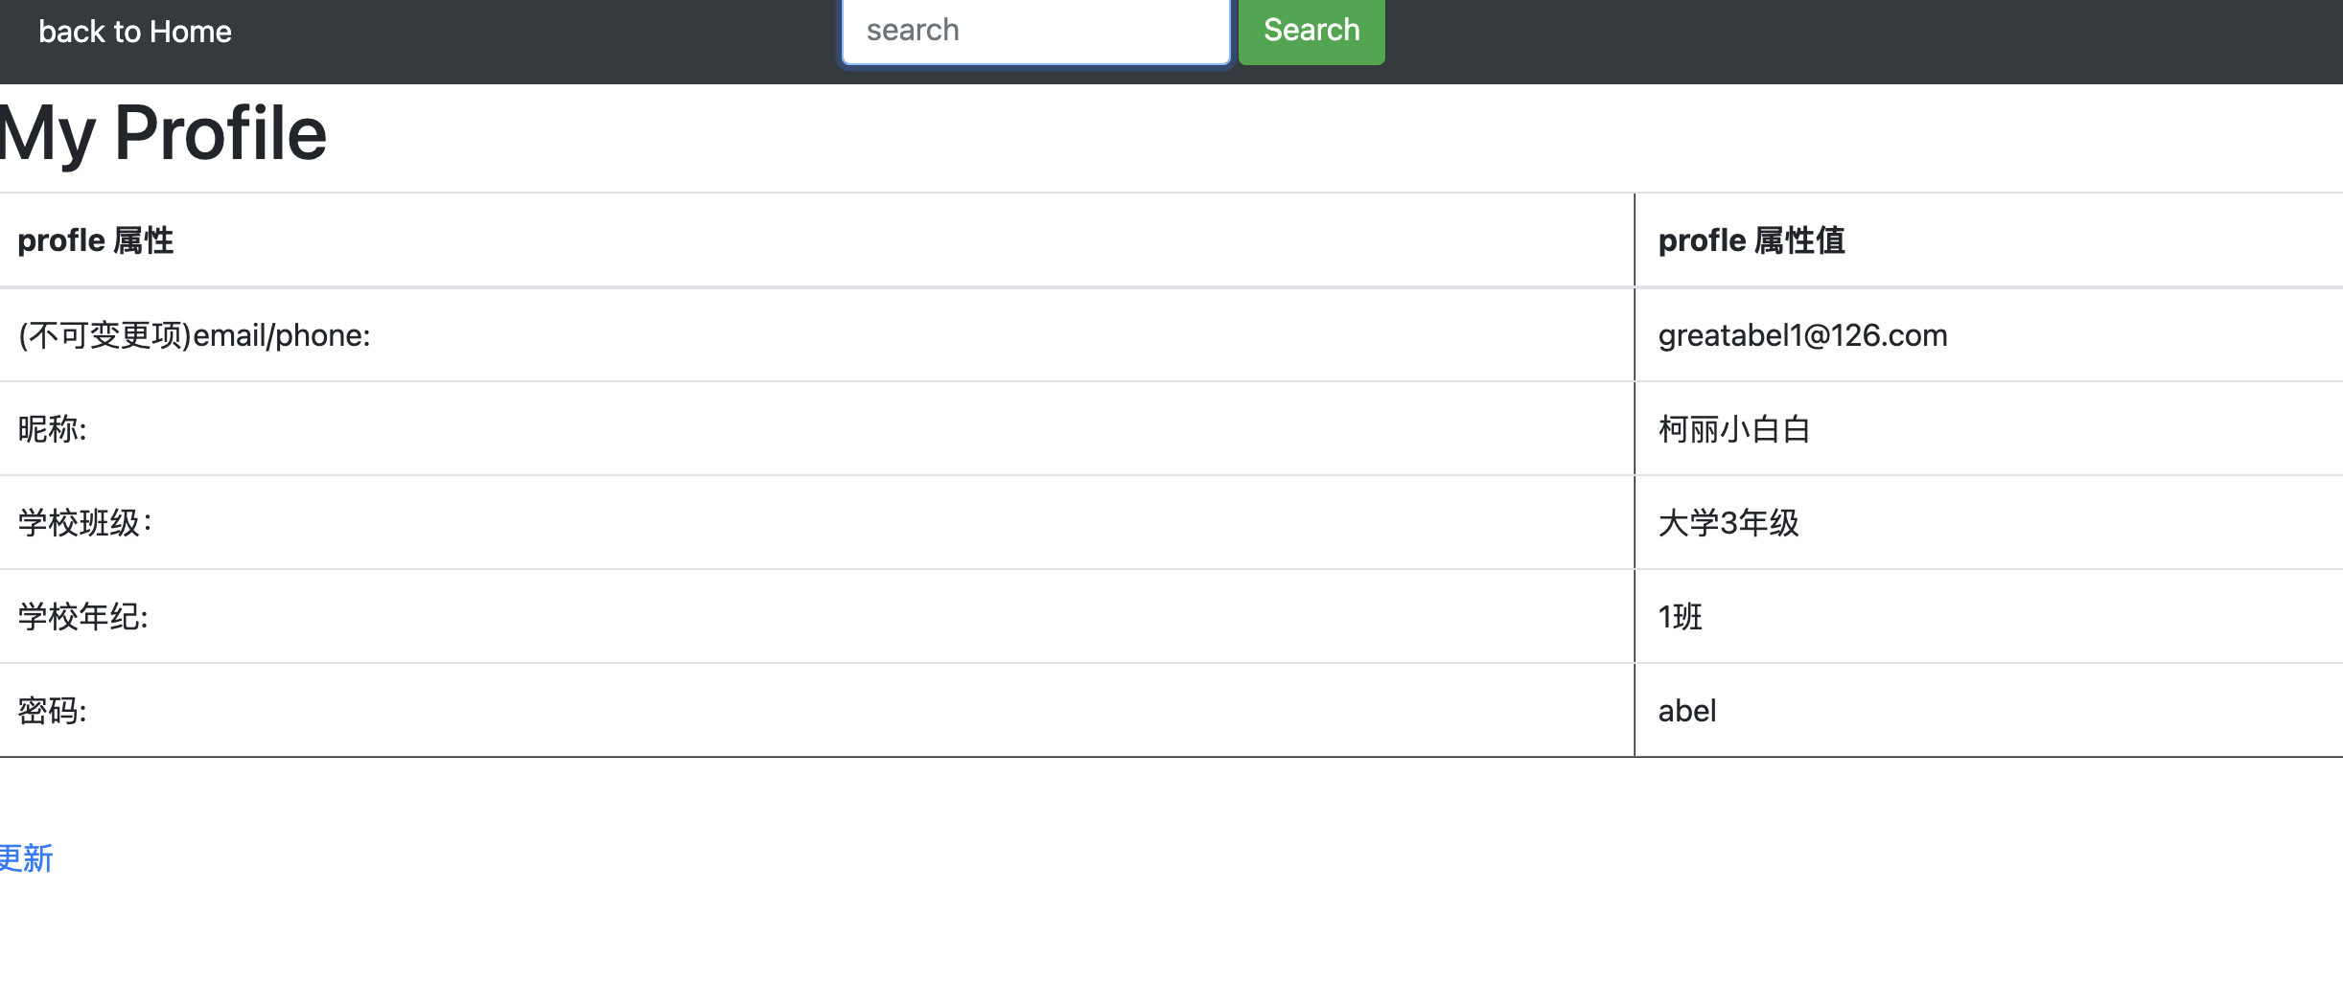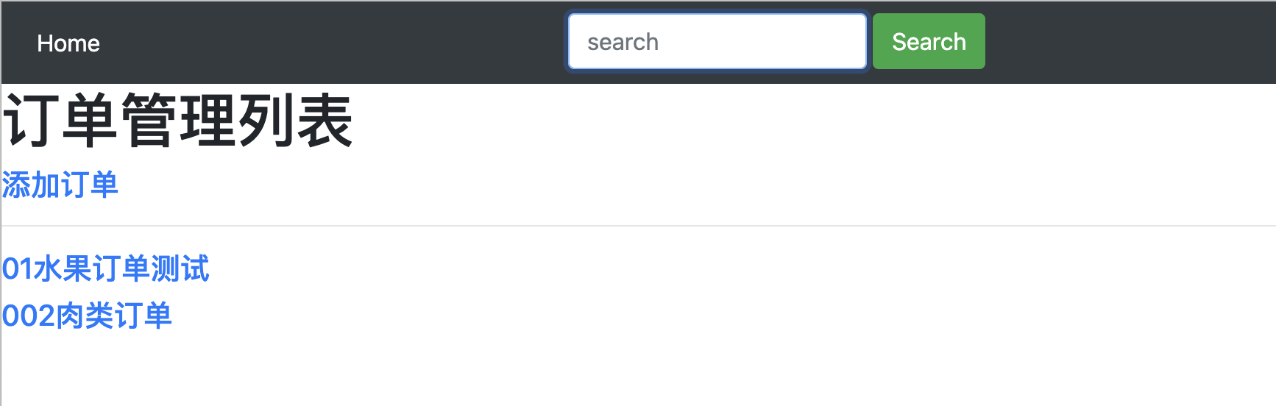

相关表设计和实体类如下：

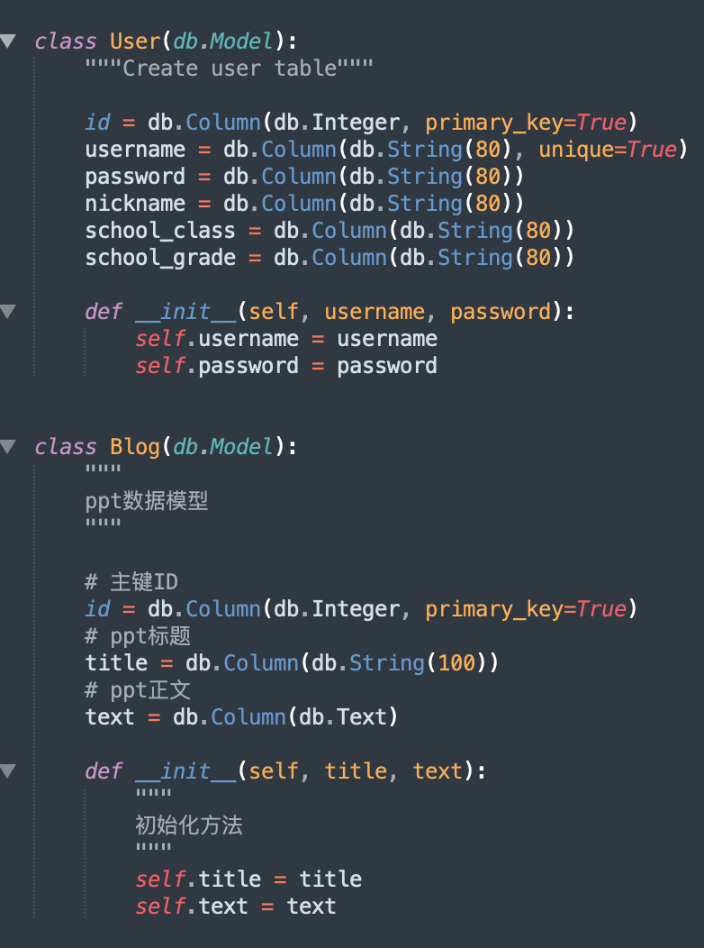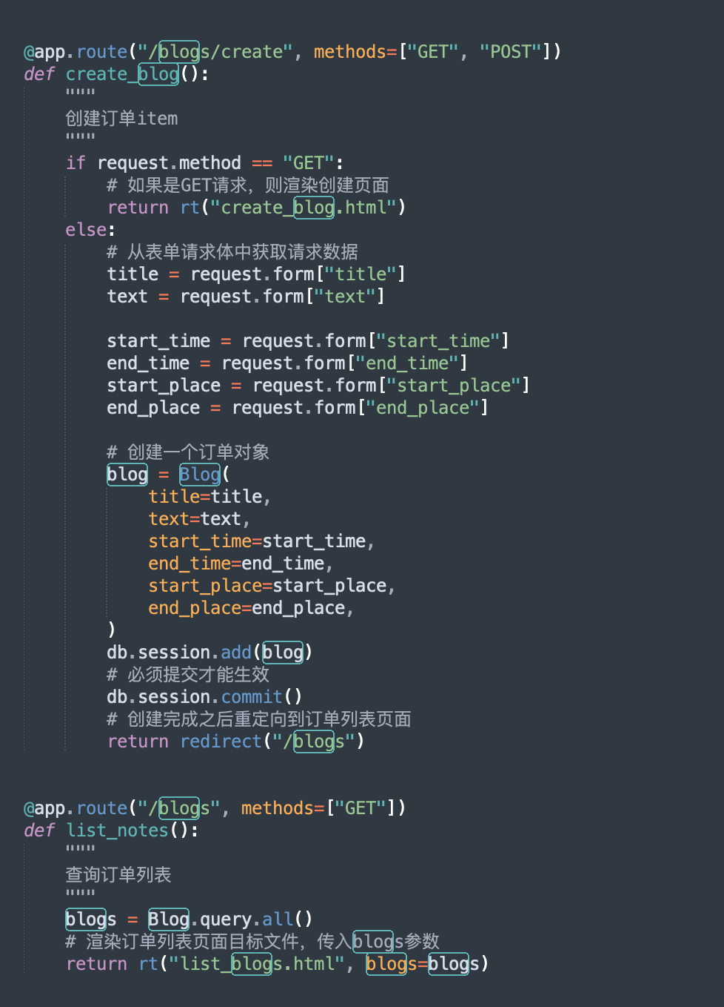

Gps地点显示：查看地点详情，看出订单实时位置/或者固定库房位置

具体界面如下：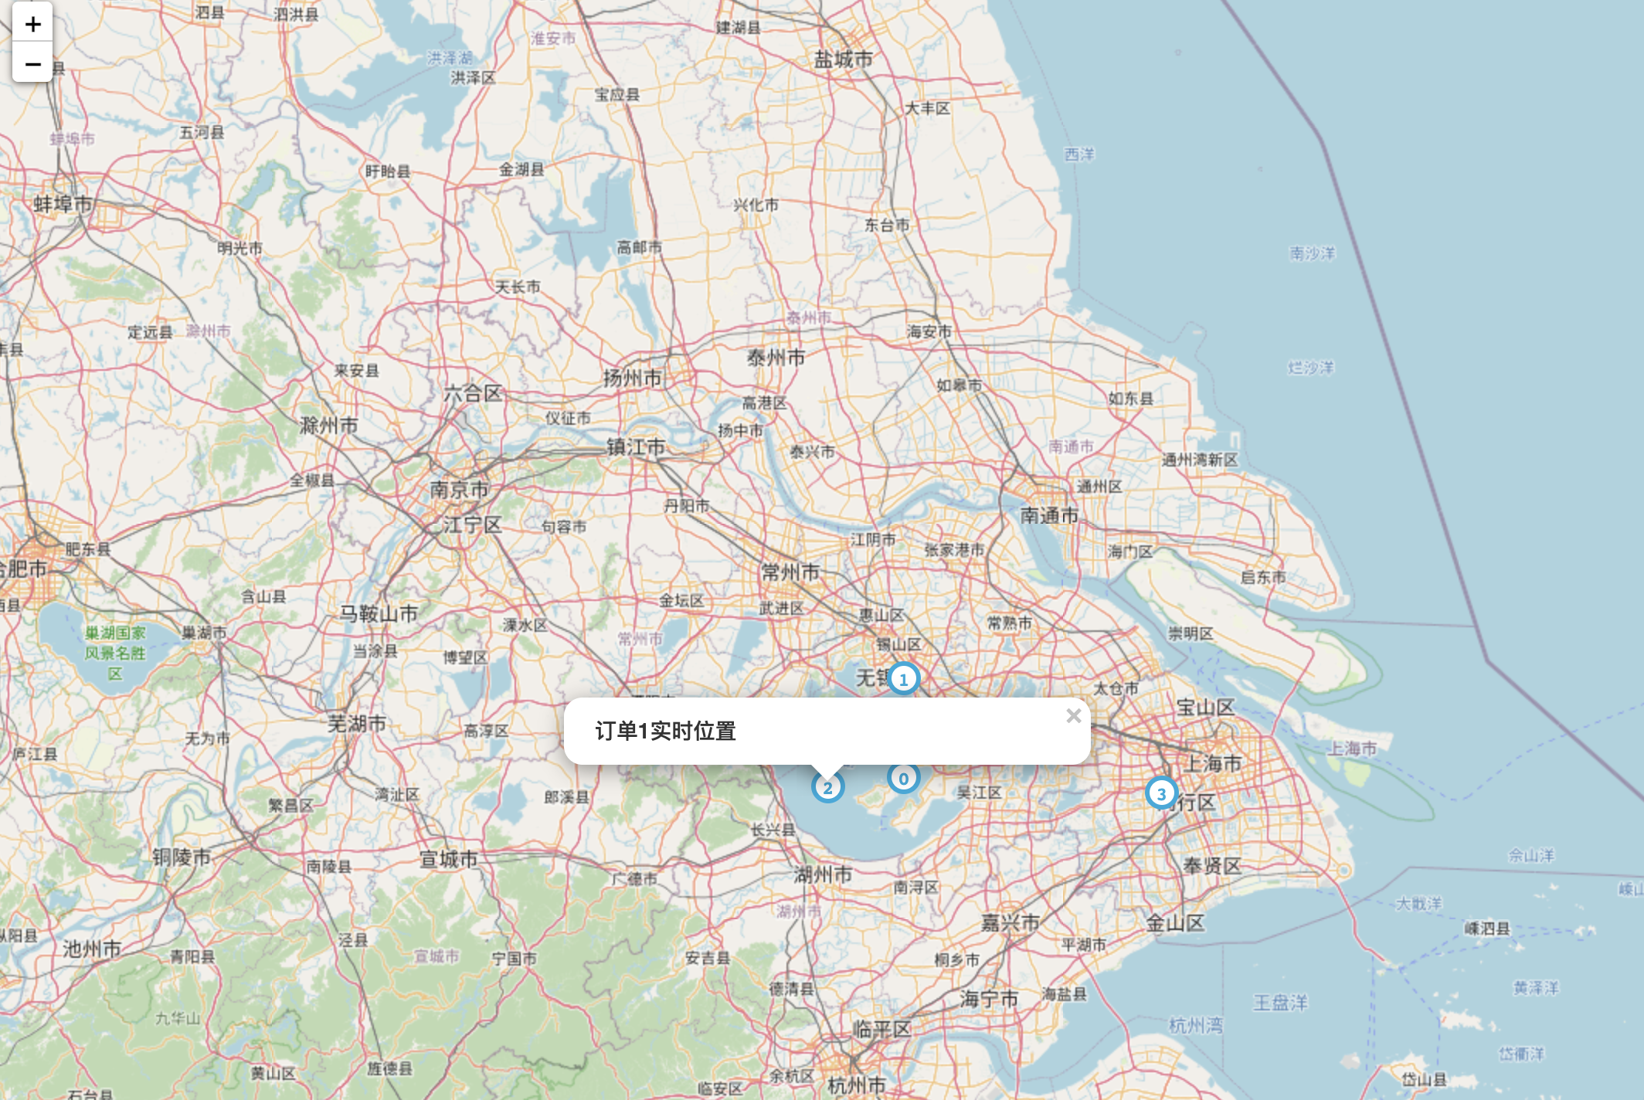

主要实现代码：

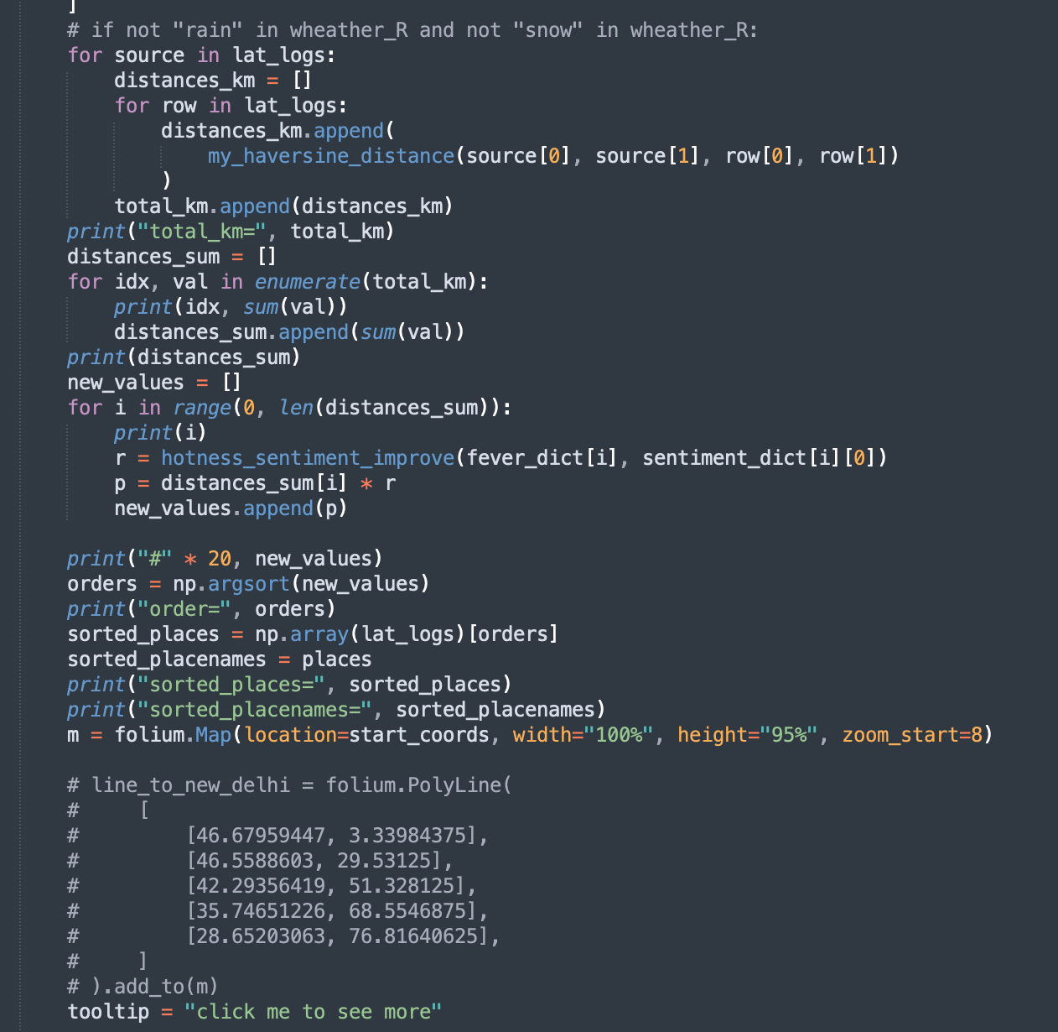

预测算法UI：

代码：